Solicitud de derechos RF-514, para la obra del Dr Ian Jacobs, Transforming Mexico: Indigenous Cultures and Regional Change in Guerrero c.7,000 B.C.E – c.1600 C.E.

Solicitud modificada el 13 de diciembre de 2022 – un total de 7 imágenes

Imágen
Nuestra Referencia: 002
Estela La Chole, escultura de La Soledad de Maciel
Museo de Sitio de Soledad Maciel, Xihuacan, Guerrero
ID: MID 367_00000000_000000:14647
Url: http://mediateca.inah.gob.mx/islandora_74/islandora/object/objetoprehispanico%3A23859

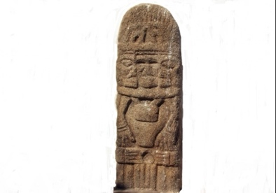

Nuestra Referencia: 025
Códice de Azoyú 1, folio 24, representando el encuentro del Señor Lluvia de
Tlapa-Tlachinollan con el Señor Abeja, embajador Mexica, 1461.
Museo Nacional de Antropología
Cat. No. 35-108
Inv. 10-162980
ID: MID 47_20120201-132000:2
https://mediateca.inah.gob.mx/islandora_74/islandora/object/codice:602

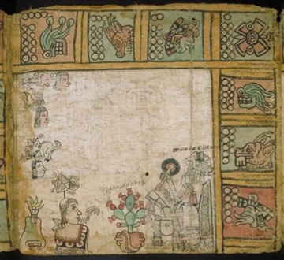

Nuestra Referencia: 023a
Lienzo de Chiepetlán III (identified as Códice de Chiepetlán)
ID: MID 77_20140827-134500:317658
INAH National Photo Library
https://mediateca.inah.gob.mx/islandora_74/islandora/object/fotografia%3A288155

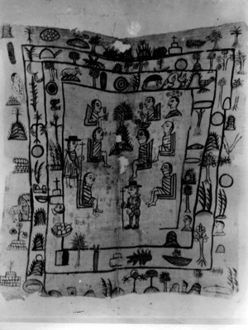

Nuestra Referencia: 001
Juego de Pelota de La Soledad de Maciel.
Fuente indicada 'INAH-Museo de Sitio de Soledad Maciel o Xihuacan'
Ref: https://lugares.inah.gob.mx/en/zonas-arqueologicas/zonas/estructuras/14649-336-juego-de-pelota.html?lugar_id=1731

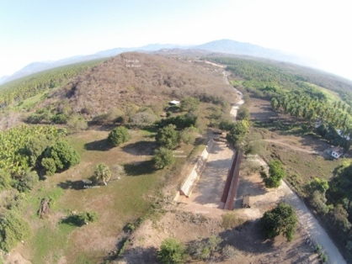

Nuestra Referencia: 007
Detalle del huipil de Chilapa, en el cual se ven detalles de motivos en forma de diamante, de xicalcoliuhqui (grecas escalonadas), y de zigzag
Foto: Luis Torres, Instituto de Investigaciones Antropológicas, UNAM (Archivo Digital Museo Nacional de Antropología)
Número de Catálogo: 02.6-0099
Ref: https://www.mna.inah.gob.mx/detalle_pieza_mes.php?id=106

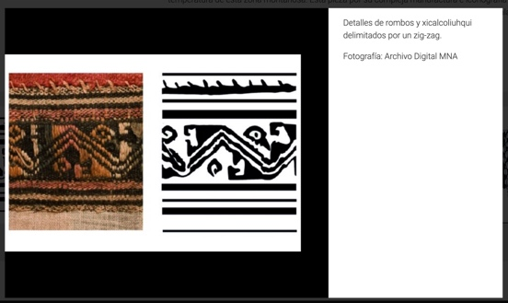

Nuestra Referencia: 021
“Quesos” (piedras para construir columnas circulares) en Cuetlajuchitlán
La foto circulares se reproduce en un guía del sitio publicada por el INAH y que se encuentra en: https://mediateca.inah.gob.mx/repositorio/islandora/object/guia%3A180
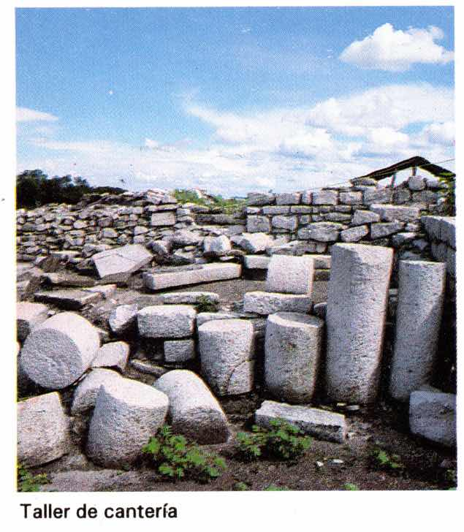

Nuestra Referencia: 026a
The restored ballcourt at Tehuacalco
https://lugares.inah.gob.mx/en/zonas-arqueologicas/zonas/estructuras/13010-347-juego-de-pelota.html?lugar_id=1732

